11 клас всесвітня історія 08.05

Основні тенденції розвитку літератури і мистецтва у другій половині ХХ – на початку ХХІ ст.
І. Опрацювати § 22, (§ 24 Всесвітня історія: підручник для 11 класу закладів загальної середньої освіти. П. Полянський)
Завдання: вміти характеризувати загальні тенденції розвитку культури в другій половині XX — на початку XXI ст.; визначати основні тенденції в розвитку архітектури; напрями розвитку літератури, образотворчого, театрального та музичного мистецтва.
ІІ. Дати відповідь на запитання (письмово)
- Чим вирізняється кінематограф другої половини ХХ ст. та які режисери стали відомими в той час?
- Які, на вашу думку, позитивні явища, крім визнання переможців престижних змагань, має світовий спорт?
ІІІ.
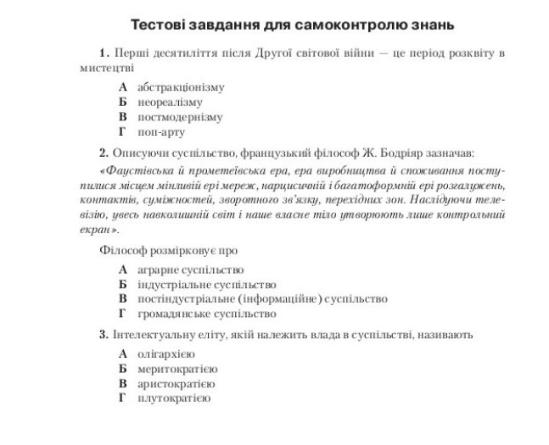
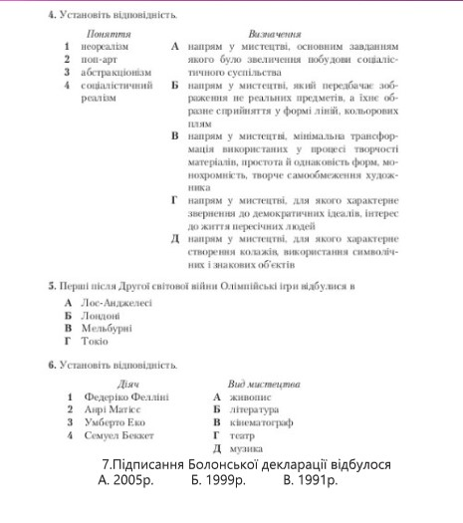

7 77 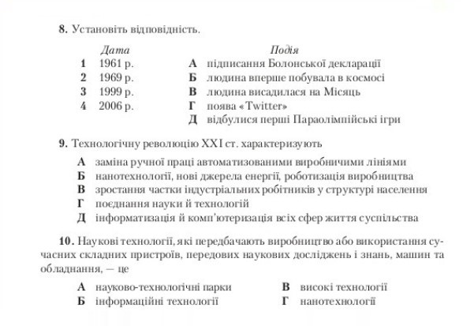 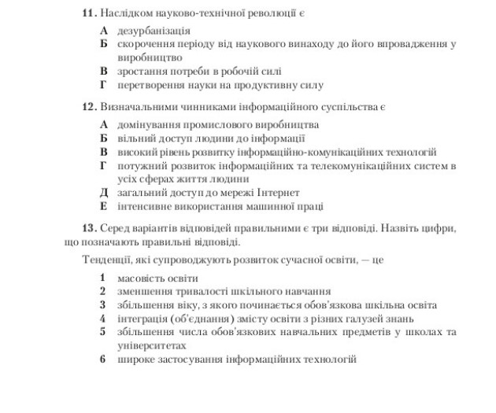 Д